

上海市消防救援总队

**2022**年部门预算

目录

第一部分 上海市消防救援总队概况

一、主要职能

二、部门预算单位构成

第二部分 上海市消防救援总队2022年部门预算表

一、部门收支总表

二、部门收入总表

三、部门支出总表

四、财政拨款收支总表

五、一般公共预算支出表

六、一般公共预算基本支出表

七、财政拨款预算“三公”经费支出表

八、政府性基金预算支出表

九、国有资本经营预算支出表

第三部分 上海市消防救援总队2022年部门预算情况说明

第四部分 名词解释

第五部分 附件

第一部分 上海市消防救援总队概况

上海市消防救援总队概况

一、主要职能

　按照中央改革精神，经中央机构编制委员会及中央编办审定，消防救援队伍主要承担城乡综合性消防救援、火灾预防、监督执法、火灾事故调查、消防安全综合监管等工作。消防救援队伍职能扩展为九项：

（一）承担城乡综合性消防救援工作，负责指挥调度相关灾害事故救援行动，承担重要会议、大型活动消防安全保卫工作。

（二）承担火灾预防、消防监督执法以及火灾事故调查处理相关工作，依法行使消防安全综合监管职能，推动落实消防安全责任制。

（三）参与拟订消防专项规划，参与起草地方性消防法规、规章草案并监督实施。

（四）负责消防救援队伍综合性消防救援预案编制、战术研究和执勤备战、训练演练等工作。

（五）负责消防救援信息化和应急通信建设，承担综合性消防救援行动应急通信保障工作。

（六）负责消防安全宣传教育，组织指导社会消防力量建设。

（七）负责消防应急救援专业队伍规划、建设与调度指挥，参与组织协调动员各类社会救援力量参加救援任务。

（八）负责消防救援队伍建设与管理。

（九）完成应急管理部和上海市委市政府交办的相关任务。

二、部门预算单位构成

从预算单位构成看，上海市消防救援总队部门预算包括：总队本级预算和所属单位预算。具体包括:

1．上海市消防救援总队本级

2．浦东新区消防救援支队

3．黄浦区消防救援支队

4．徐汇区消防救援支队

5．长宁区消防救援支队

6．静安区消防救援支队

7．普陀区消防救援支队

8．虹口区消防救援支队

9．杨浦区消防救援支队

10．闵行区消防救援支队

11．宝山区消防救援支队

12．嘉定区消防救援支队

13．松江区消防救援支队

14．金山区消防救援支队

15．青浦区消防救援支队

16．奉贤区消防救援支队

17．崇明区消防救援支队

18．上海化学工业区消防救援支队

19．上海市消防救援总队特勤支队

20．上海市消防救援总队水上支队

21．上海市消防救援总队轨道交通支队

22．上海市消防救援总队训练与战勤保障支队

第二部分 上海市消防救援总队2022年部门预算表

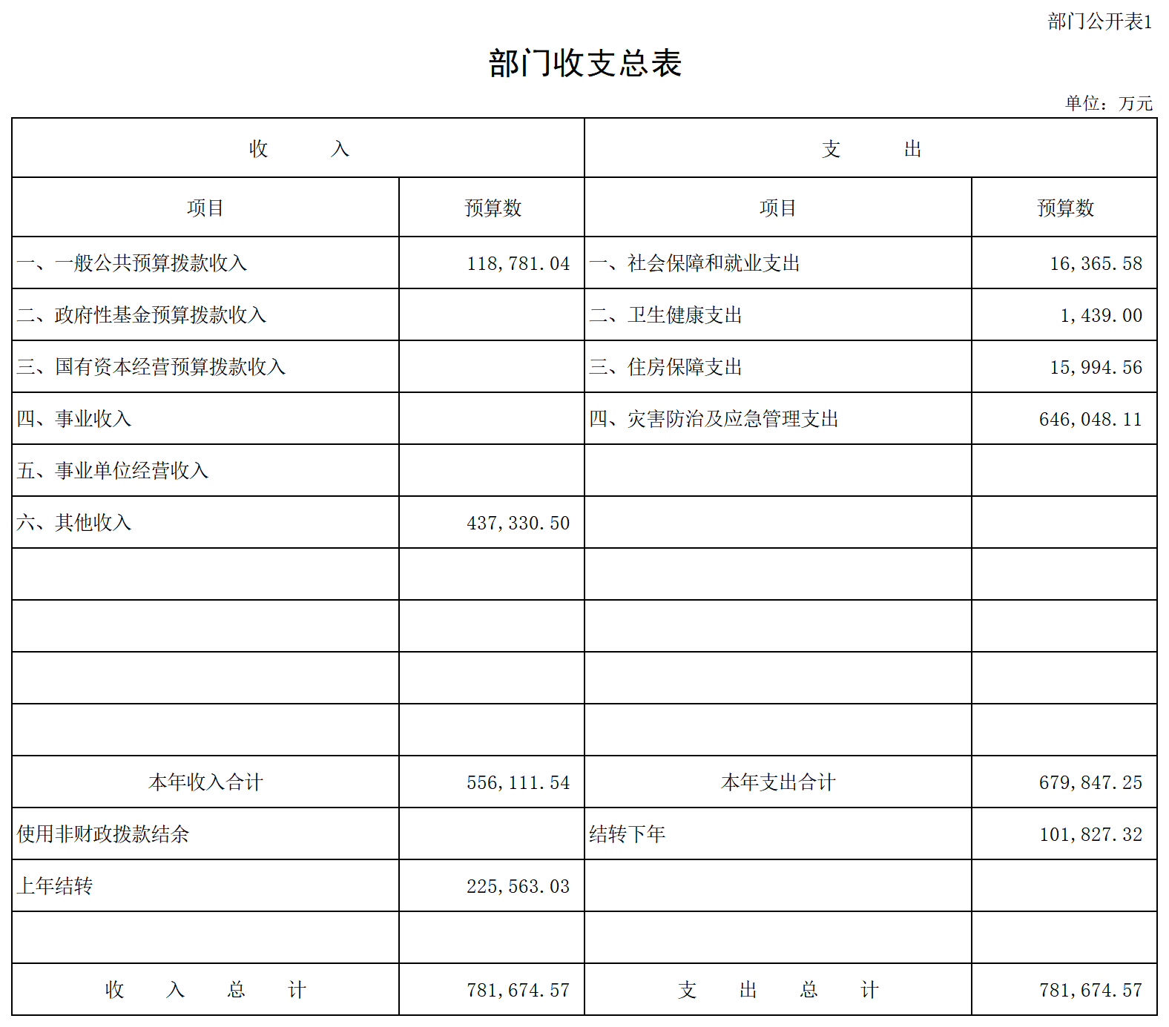

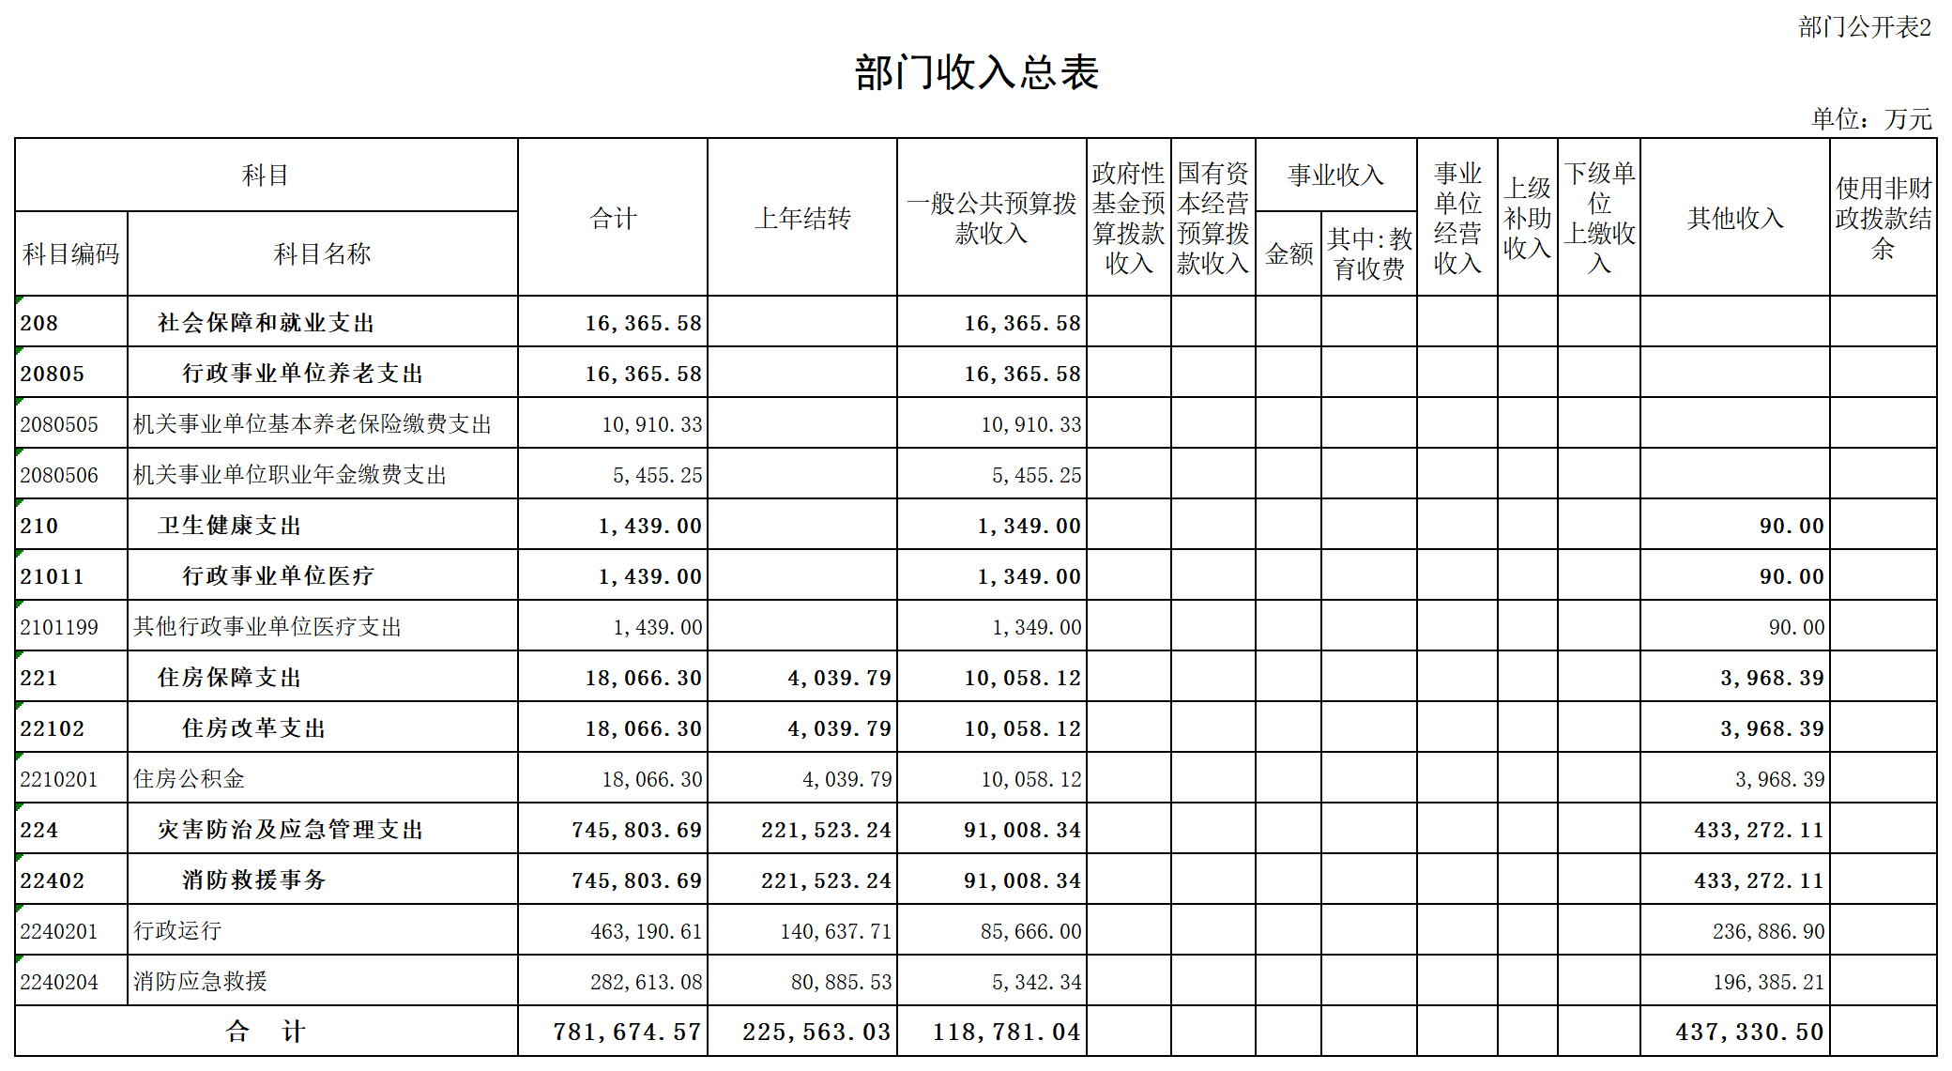

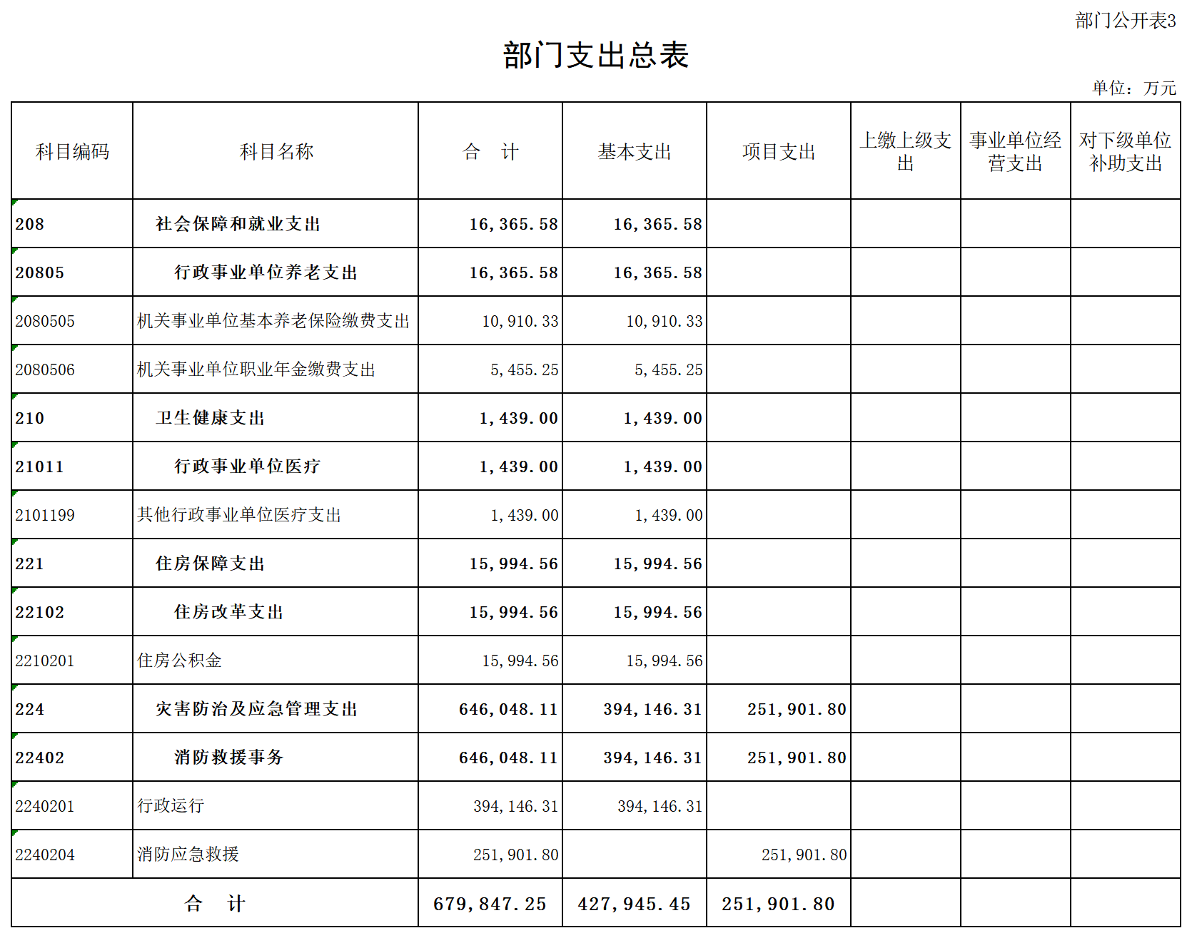

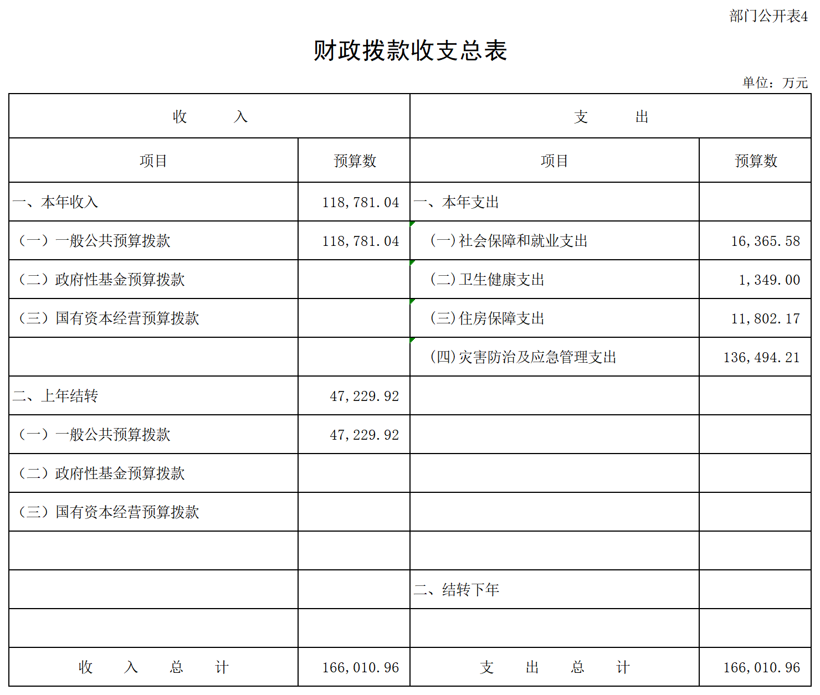

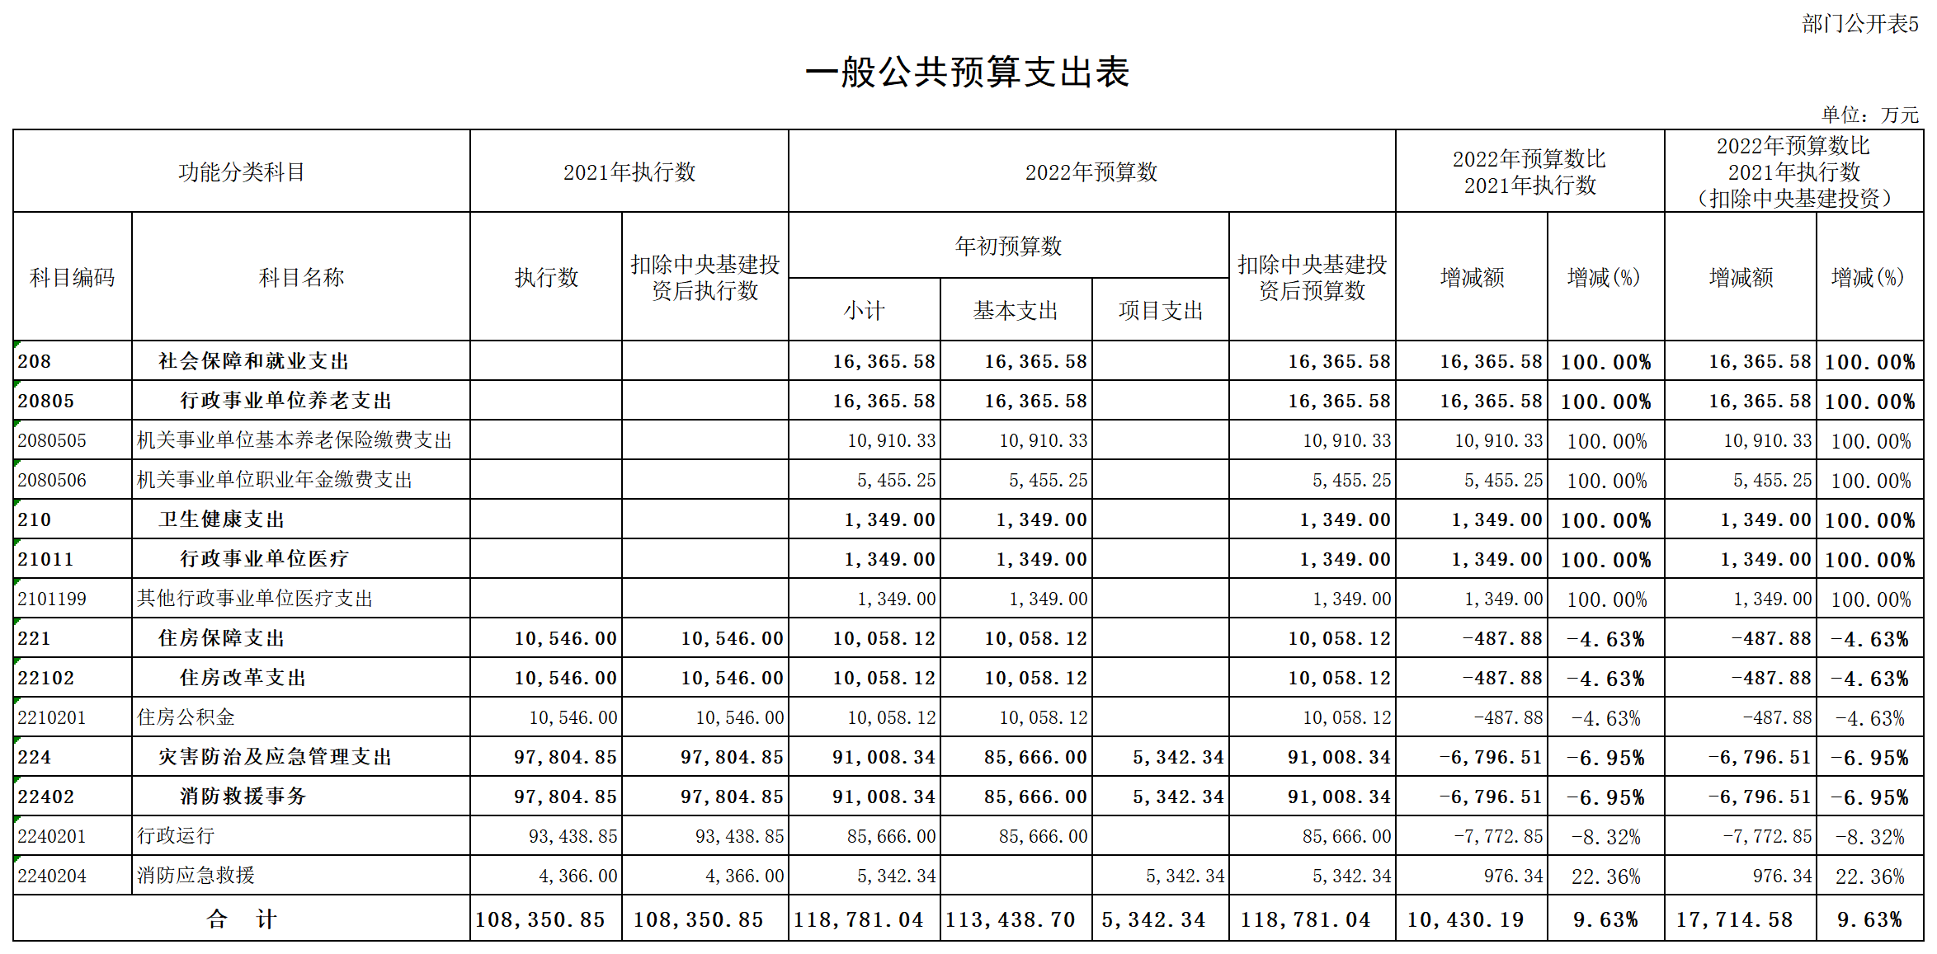

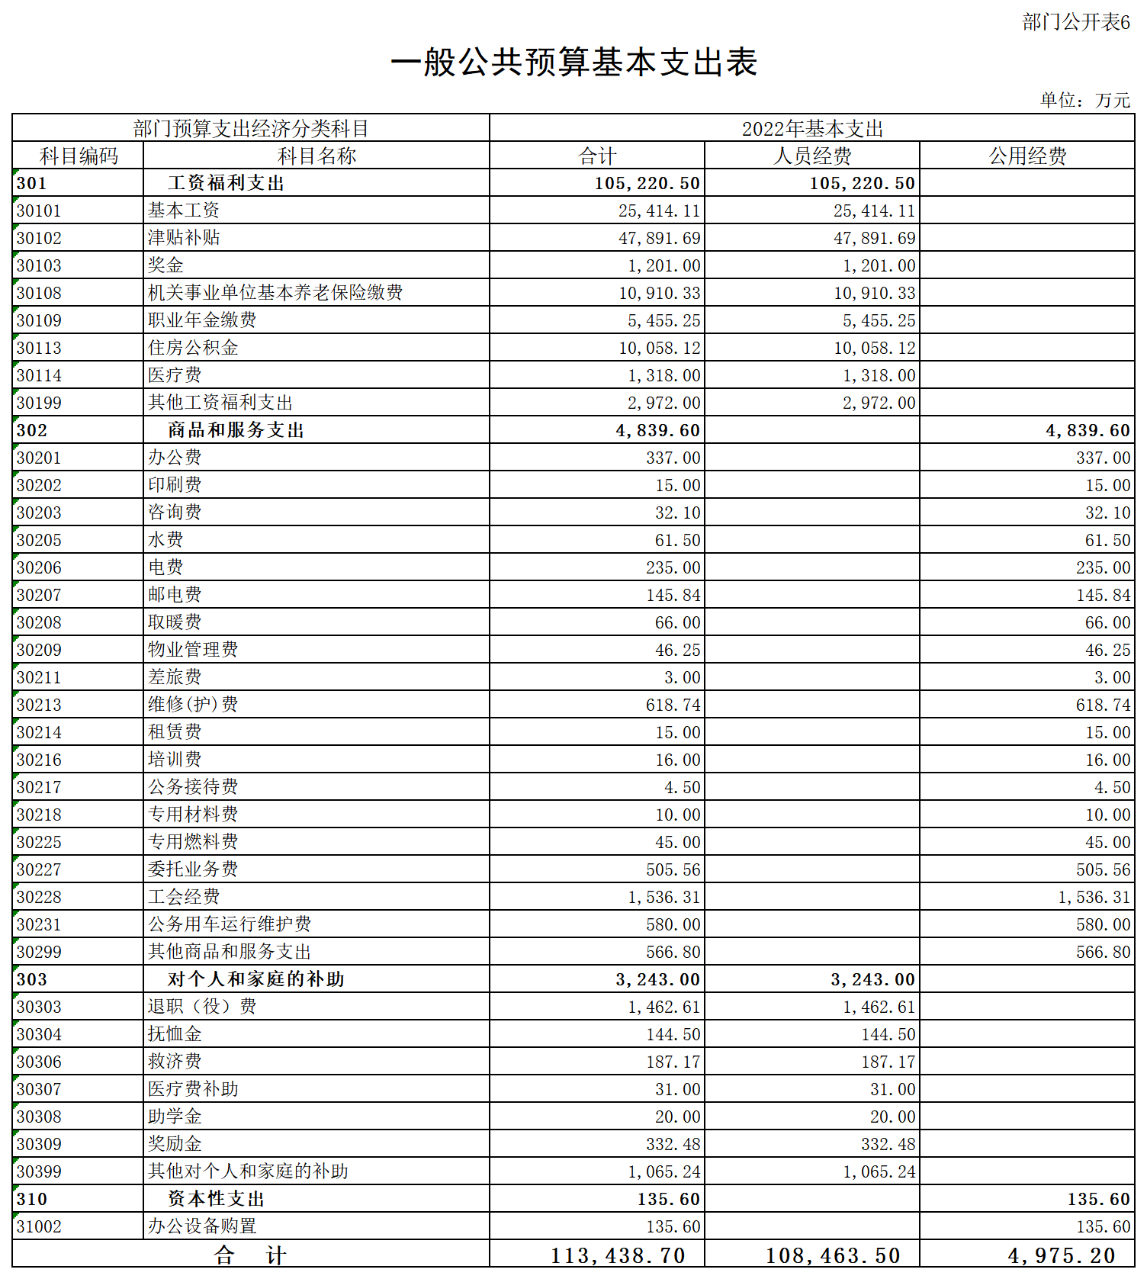

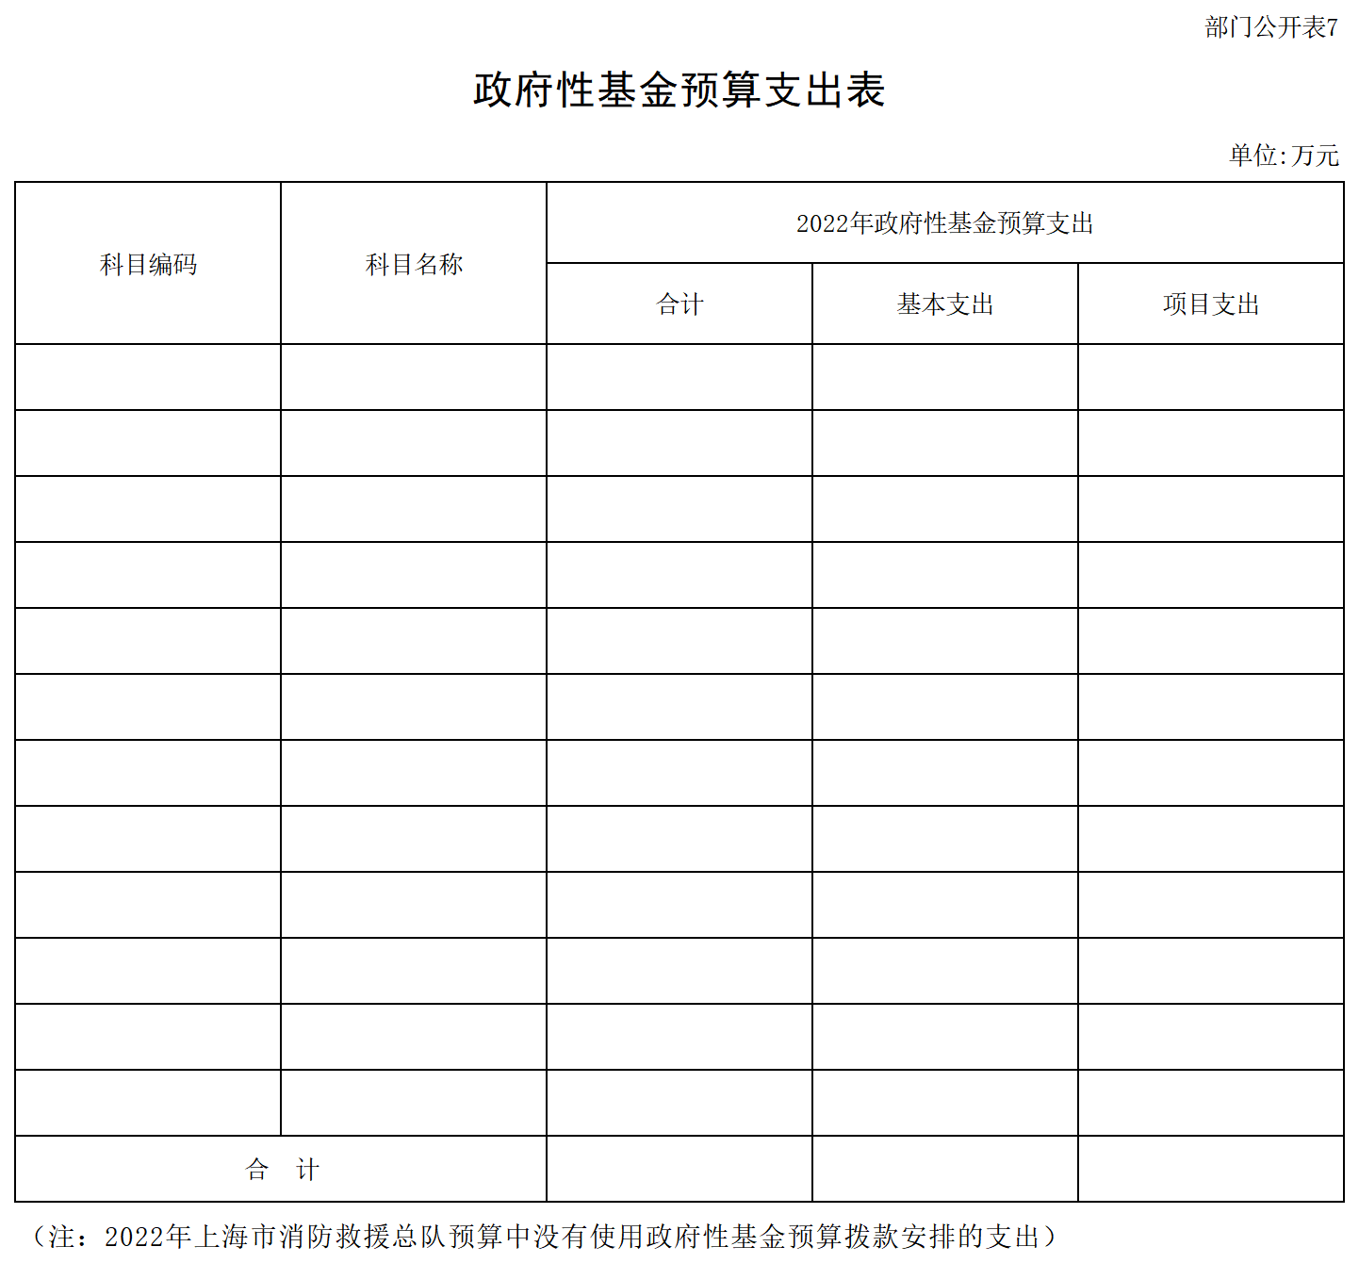

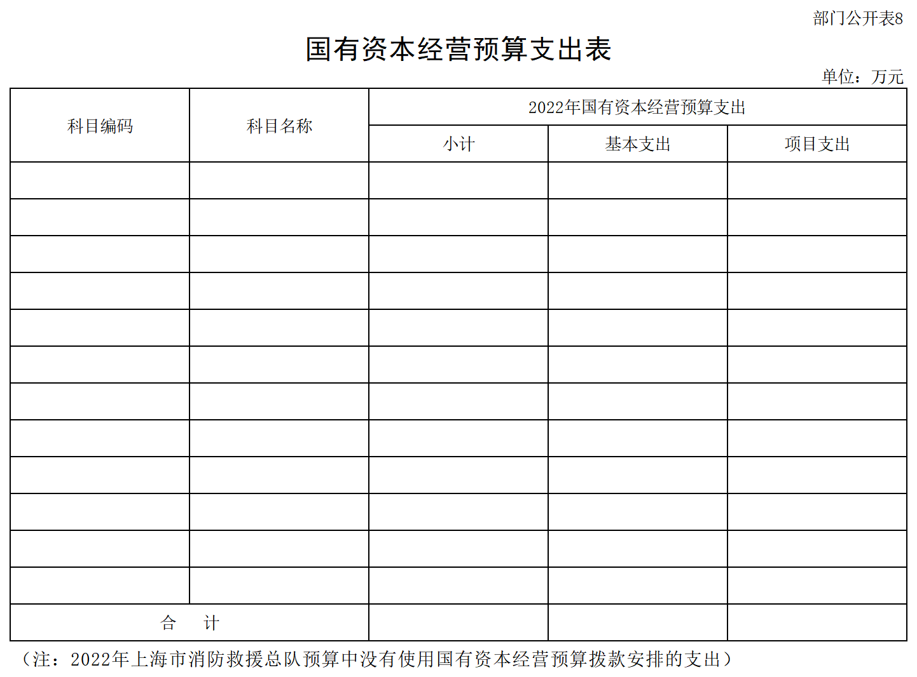

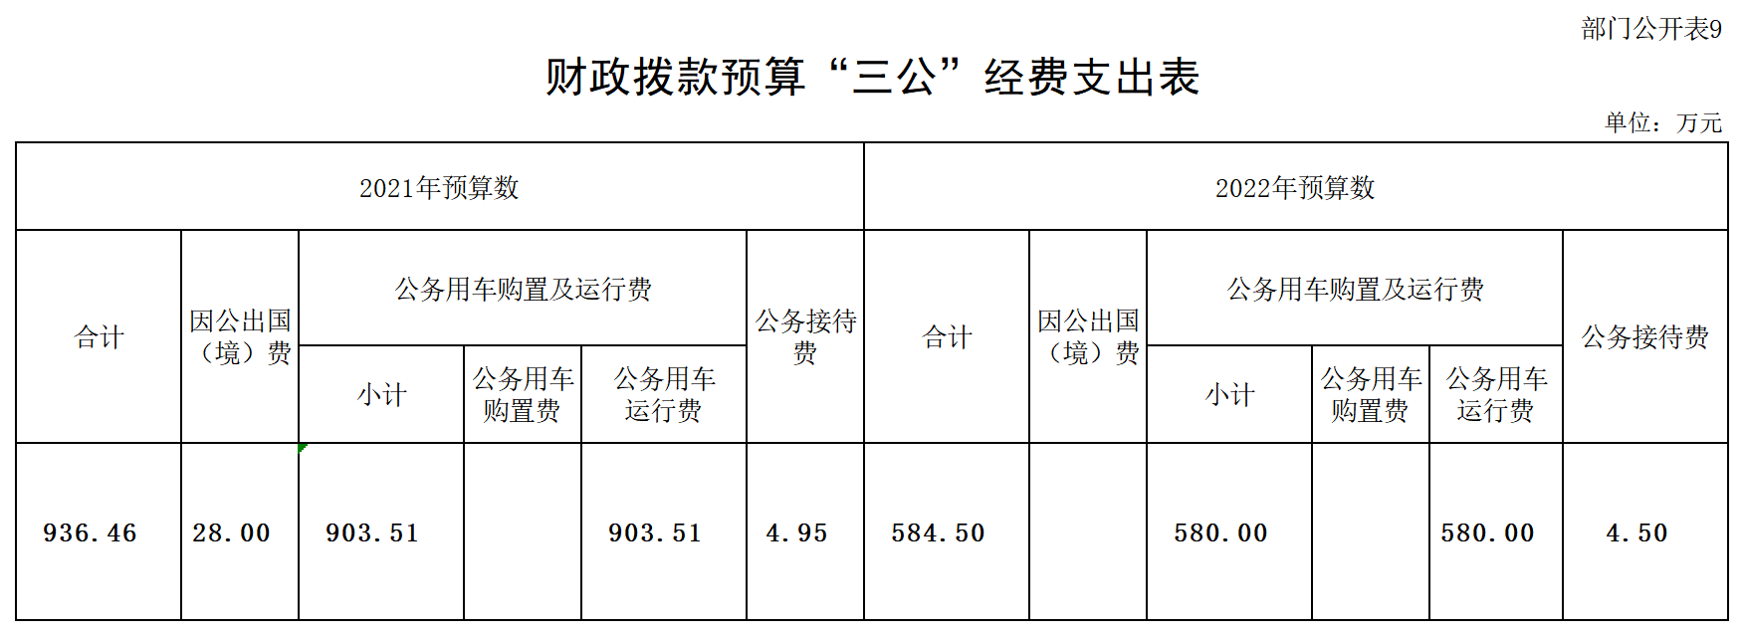

第三部分 上海市消防救援总队2022年部门预算情况说明

上海市消防救援总队2022年部门预算情况说明

一、关于上海市消防救援总队2022年收支预算情况的总体说明

上海市消防救援总队预算收入包括：一般公共预算拨款收入、其他收入、上年结转；支出包括：社会保障和就业支出、卫生健康支出、住房保障支出、灾害防治及应急管理支出。各级地方财政拨款收入在“其他收入”中反映，主要包括消防装备、消防救援站等消防基础设施建设经费和各级消防救援队伍开展消防宣传、火灾防治、灭火救援训练演练等业务经费。上海市消防救援总队2022年收支总预算781674.57万元。

二、关于上海市消防救援总队2022年收入预算情况说明

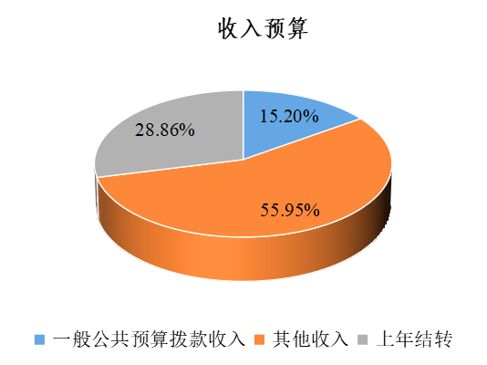上海市消防救援总队2022年收入预算781674.57万元，其中：上年结转225563.03万元，占28.86%，主要原因是国家综合性消防救援队伍养老保险政策尚未出台、医疗保障政策尚未落地，结转的养老保险缴费等人员经费；一般公共预算拨款收入118781.04万元，占15.2%；其他收入437330.5万元，占55.95%，主要是各级地方财政投入的消防经费。

三、关于上海市消防救援总队2022年支出预算情况说明

上海市消防救援总队2022年支出预算679847.25万元，其中：基本支出427945.45万元，占62.95%；项目支出251901.8万元，占37.05%。

四、关于上海市消防救援总队2022年财政拨款收支预算情况总体说明

上海市消防救援总队2022年财政拨款收支总预算166010.96万元。收入全部为一般公共预算拨款，包括：一般公共预算拨款本年收入118781.04万元，上年结转47229.92万元。支出包括：社会保障和就业支出16365.58万元，卫生健康支出1349万元，住房保障支出11802.17万元，灾害防治及应急管理支出136494.21万元。

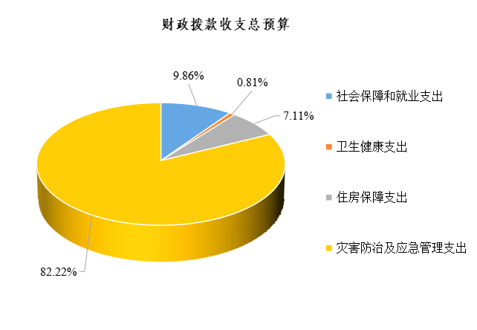

五、关于上海市消防救援总队2022年一般公共预算当年拨款情况说明

（一）一般公共预算当年拨款规模变化情况说明

上海市消防救援总队2022年一般公共预算当年拨款118781.04万元，比2021年增加10430.19万元。增加的支出主要是计划年内制定国家综合性消防救援队伍养老保障政策，安排的2022年养老保险缴费预算，体现在有关支出科目中。

（二）一般公共预算当年拨款结构情况说明

社会保障和就业支出16365.58万元，占13.78%；卫生健康支出1349万元，占1.14%；住房保障支出10058.12万元，占8.47%；灾害防治及应急管理（类）支出91008.34万元，占76.62%。

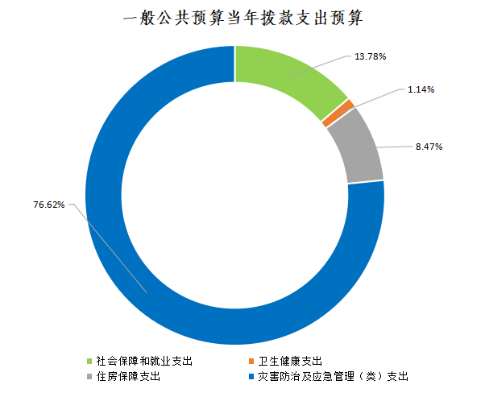

（三）一般公共预算按照支出功能分类情况说明

按照支出功能分类，2022年预算数比2021年执行数减少较为明显的项级支出科目为2240201-行政运行科目，2022年预算数为85666万元，比2021年执行数减少7772.85万元，降低8.32%，主要原因：落实过紧日子要求，压减非刚性支出经费预算。按照支出功能分类，灾害防治及应急管理方面的支出占部门支出总额的比重较高，主要是：22402消防事务科目，2022年预算数为91008.34万元，占一般公共预算支出的76.62%，主要用于消防救援队伍人员工资、津补贴、行政运行以及基层消防救援人员伙食费项目等方面。

**1．社会保障和就业支出（类）行政事业单位养老支出（款）机关事业单位基本养老保险缴费支出（项）**

2022年预算数为10910.33万元，比2021年执行数增加10910.33万元，主要是计划年内落实国家综合性消防救援队伍养老保障政策，安排的2022年基本养老保险单位缴费预算。

**2．社会保障和就业支出（类）行政事业单位养老支出（款）机关事业单位职业年金缴费支出（项）**

2022年预算数为5455.25万元，比2021年执行数增加5455.25万元，主要是计划年内落实国家综合性消防救援队伍养老保障政策，安排的2022年职业年金单位缴费预算。

**3．卫生健康支出（类）行政事业单位医疗（款）其他行政事业单位医疗支出（项）**

2022年预算数为1349万元，比2021年执行数增加1349万元，主要是根据国家综合性消防救援队伍医疗保障政策，将原来在2240201行政运行科目安排的医疗费支出调整到本科目预算。

**4．住房保障支出（类）住房改革支出（款）住房公积金（项）**

2022年预算数为10058.12万元，比2021年执行数减少487.88万元，下降4.63%，主要是2021年住房公积金政策落地实施缴存基数增加，2022年按实有人数缴存，所需经费较上年有所减少。

**5．灾害防治及应急管理支出（类）消防事务（款）行政运行（项）**

2022年预算数为85666万元，比2021年执行数减少7772.85万元，下降8.32%，主要落实过紧日子要求，压减非刚性支出经费预算。

**6．灾害防治及应急管理支出（类）消防事务（款）消防应急救援（项）**

2022年预算数为5342.34万元，比2021年执行数增加976.34万元，上升22.36%，主要是基层消防救援人员编制内实有人数增加，伙食补助经费较上年有所增长。

六、关于上海市消防救援总队2022年一般公共预算基本支出情况说明

上海市消防救援总队2022年一般公共预算基本支出113438.7万元，其中：

人员经费105220.5万元，主要包括：基本工资、津贴补贴、奖金、机关事业单位基本养老保险缴费、职业年金缴费、住房公积金、医疗费、其他工资福利支出、退职（役）费、抚恤金、医疗费补助、助学金、奖励金、其他对个人和家庭的补助。

日常公用经费4621.72万元，主要包括：办公费、印刷费、咨询费、水费、电费、邮电费、取暖费、物业管理费、差旅费、维修（护）费、租赁费、培训费、公务接待费、专用材料费、专用燃料费、委托业务费、工会经费、公务用车运行维护费、其他商品和服务支出、办公设备购置。

七、关于上海市消防救援总队2022年“三公”经费预算情况说明

2022年上海市消防救援总队及所属单位尚未实行公务用车改革，“三公”经费财政拨款预算为584.5万元，其中：公务用车运行费预算580万元，公务接待费预算4.5万元。2022年“三公”经费预算比2021年减少351.96万元，按照党中央、国务院关于过紧日子的有关要求，厉行节约办一切事业，进一步压减因公出国（境）任务、公务用车费用和公务接待费支出。

八、关于上海市消防救援总队2022年政府性基金预算支出情况的说明

上海市消防救援总队2022年没有使用政府性基金预算拨款安排支出。

九、关于上海市消防救援总队2022年国有资本经营预算情况的说明

上海市消防救援总队2022年没有使用国有资本经营预算拨款安排支出。

十、其他重要事项的情况说明

（一）政府采购情况

2022年政府采购预算总额3654.34万元，其中：政府采购货物预算2378.34万元、政府采购服务预算1276万元。

（二）国有资产占有使用情况

截至2021年7月31日，共有车辆1868辆，其中，应急保障用车253辆、执法执勤用车543辆、特种专业技术用车869辆、其他用车203辆，其他用车主要是消防救援业务用车；单位价值50万元以上通用设备215台（套）；单位价值100万元以上专用设备69台（套）。2022年部门预算安排购置车辆48辆，其中，应急保障用车6辆、特种专业技术用车42辆；单位价值50万元以上通用设备2台（套）；单位价值100万元以上专用设备5台（套）。

（三）机关运行经费

2022年机关运行经费财政拨款预算4839.6万元，比2021年预算增加214.88万元，上升4.65%。主要原因2022年上级主管部门按照消防救援队伍公用经费保障办法重新核定总队公用经费，较上年略有增长。

（四）预算绩效情况

2022年对上海市消防救援总队项目支出全面实施绩效目标管理，涉及预算拨款5342.34万元，全部为一般公共预算拨款，一级项目1个。在2022年度部门预算中反映，详见“第五部分附件”。

（五）服装护具及伙食补助项目情况说明

**1.项目概述**

为全面提升消防救援队伍防范和化解重大安全风险、应对处置各类灾害事故的能力，需要加强基层消防救援人员伙食保障。设置本项目，旨在总队所属各单位能及时供应伙食费，保障消防救援人员营养消耗，提高基层队伍战斗力。

**2.立项依据**

依据《消防法》《深化党和国家机构改革方案》《应急管理部职能配置、内设机构和人员编制规定》赋予消防救援队伍的职能任务以及《消防救援局关于伙食费保障管理事宜的通知》（应急消函〔2020〕1号）要求，按照三类区标准保障，伙食费保障标准为普通消防救援站28元/人·天、特勤消防救援站39元/人·天。基于以上依据，设立本项目。

**3.实施主体**

本项目由上海市消防救援总队本级及所属支队、大队分别组织实施。

**4.实施方案**

根据本单位基层消防救援人员实有人数和相应的伙食费标准，每月划拨基本伙食费，规范伙食费支出。在保障本单位基层消防救援人员每日伙食的基础上，严格按照《党政机关厉行节约反对浪费条例》有关要求加强伙食管理。定期对项目的绩效目标完成情况进行自评，发现目标偏离及时修正，提高基层消防救援指战员的满足感、获得感。通过项目的实施，进一步加强基层消防救援人员营养和饮食保障，提高基层队伍战斗力，提升综合应急救援能力，竭诚保护国家和人民生命财产安全。

**5.实施周期**

本项目实施周期为2022年1月1日至2024年12月31日，根据实际情况作动态调整。

**6.年度预算安排**

2022年拟安排该项目一般公共预算5342.34万元。

第四部分 名词解释

名词解释

一、收入类

（一）一般公共预算拨款收入：指中央财政当年拨付的资金。

（二）其他收入：指除“一般公共预算拨款收入”以外的收入。主要是各级地方财政拨款收入、存款利息收入等。

（三）上年结转：指以前年度尚未完成、结转到本年仍按原

规定用途继续使用的资金。

二、支出类

（一）社会保障和就业支出（类）行政事业单位养老支出（款）

机关事业单位基本养老保险缴费支出（项）：指机关事业单位实施养老保险制度由单位缴纳的基本养老保险费支出。

（二）社会保障和就业支出（类）行政事业单位养老支出（款）

机关事业单位职业年金缴费支出（项）：指机关事业单位实施养老保险制度由单位实际缴纳的职业年金支出。

（三）卫生健康支出（类）行政事业单位医疗（款）其他行

政事业单位医疗支出（项）：指中央财政安排的行政单位（包括参照公务员法管理事业单位）基本医疗保险缴费经费。

（四）住房保障支出（类）住房改革支出（款）住房公积金

（项）：指按照《住房公积金管理条例》的规定，由单位及其在职职工缴存的长期住房储金。该项政策始于上世纪九十年代中期，在全国机关、企事业单位在职职工中普遍实施，缴存比例最低不低于5%，最高不超过12%，缴存基数为职工本人上年工资。行政单位缴存基数包括国家统一规定的公务员职务工资、级别工资、机关工人岗位工资和技术等级（职务）工资、年终一次性奖金、特殊岗位津贴、艰苦边远地区津贴，规范后发放的工作性津贴、生活性补贴等；事业单位缴存基数包括国家统一规定的岗位工资、薪级工资、绩效工资、艰苦边远地区津贴、特殊岗位津贴等。

（五）灾害防治及应急管理支出（类）消防事务（款）行政运行（项）：指上海市消防救援总队及所属消防救援队伍用于保障机构正常运行、开展日常工作的基本支出。

（六）灾害防治及应急管理支出（类）消防事务（款）消防应急救援（项）：指上海市消防救援总队开展消防应急救援方面的支出。

（七）结转下年：指以前年度预算安排、因客观条件发生变化无法按原计划实施，需延迟到以后年度按原规定用途继续使用的资金。

（八）基本支出：指为保障机构正常运转、完成日常工作任务而发生的人员支出和公用支出。

（九）项目支出：指在基本支出之外为完成特定行政任务和事业发展目标所发生的支出。

（十）“三公”经费：纳入中央财政预决算管理的“三公”经费，是指中央部门用财政拨款安排的因公出国（境）费、公务用车购置及运行费和公务接待费。其中，因公出国（境）费反映单位公务出国（境）的国际旅费、国外城市间交通费、住宿费、伙食费、培训费、公杂费等支出；公务用车购置及运行费反映单位公务用车车辆购置支出（含车辆购置税）及租用费、燃料费、维修费、过路过桥费、保险费、安全奖励费用等支出；公务接待费反映单位按规定开支的各类公务接待（含外宾接待）支出。

（十一）机关运行经费：为保障行政单位运行用于购买货物和服务的各项资金，包括办公及印刷费、邮电费、差旅费、会议费、福利费、日常维修费、专用材料及一般设备购置费、办公用房水电费、办公用房取暖费、办公用房物业管理费、公务用车运行维护费以及其他费用。

第五部分 附件

